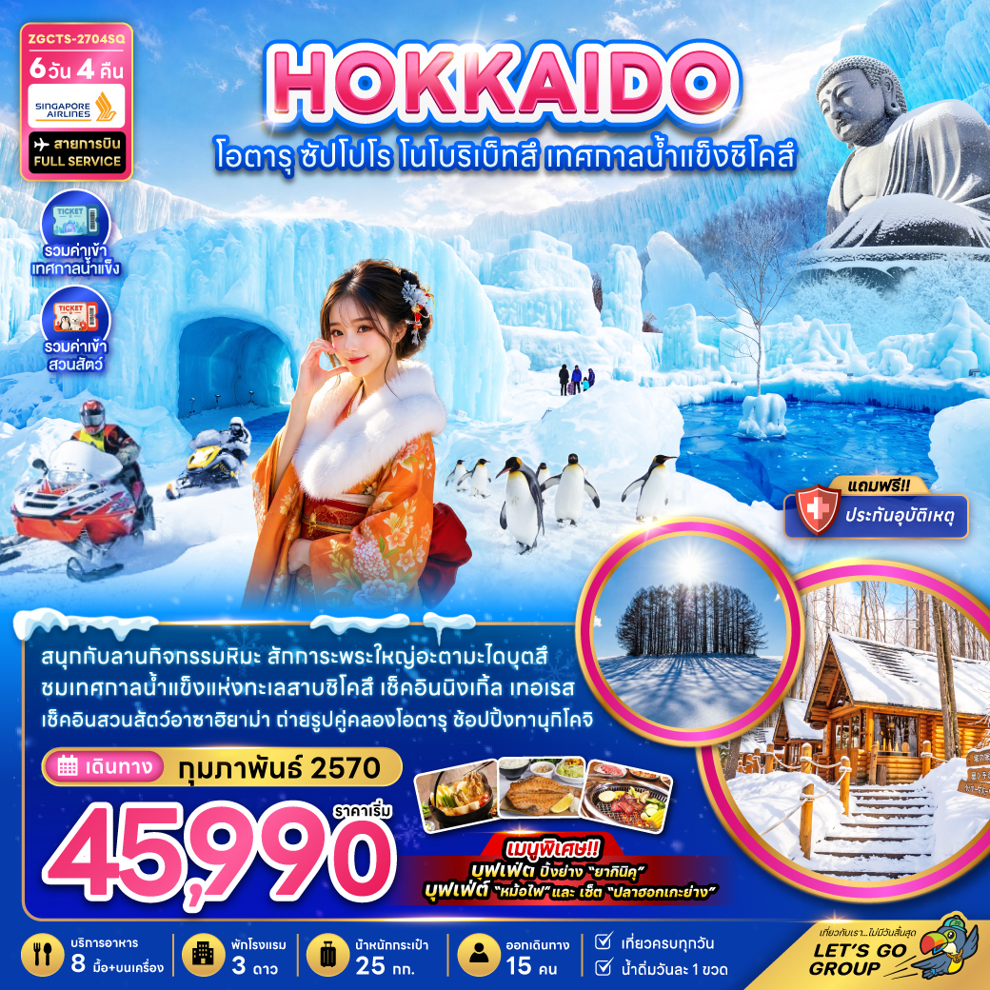

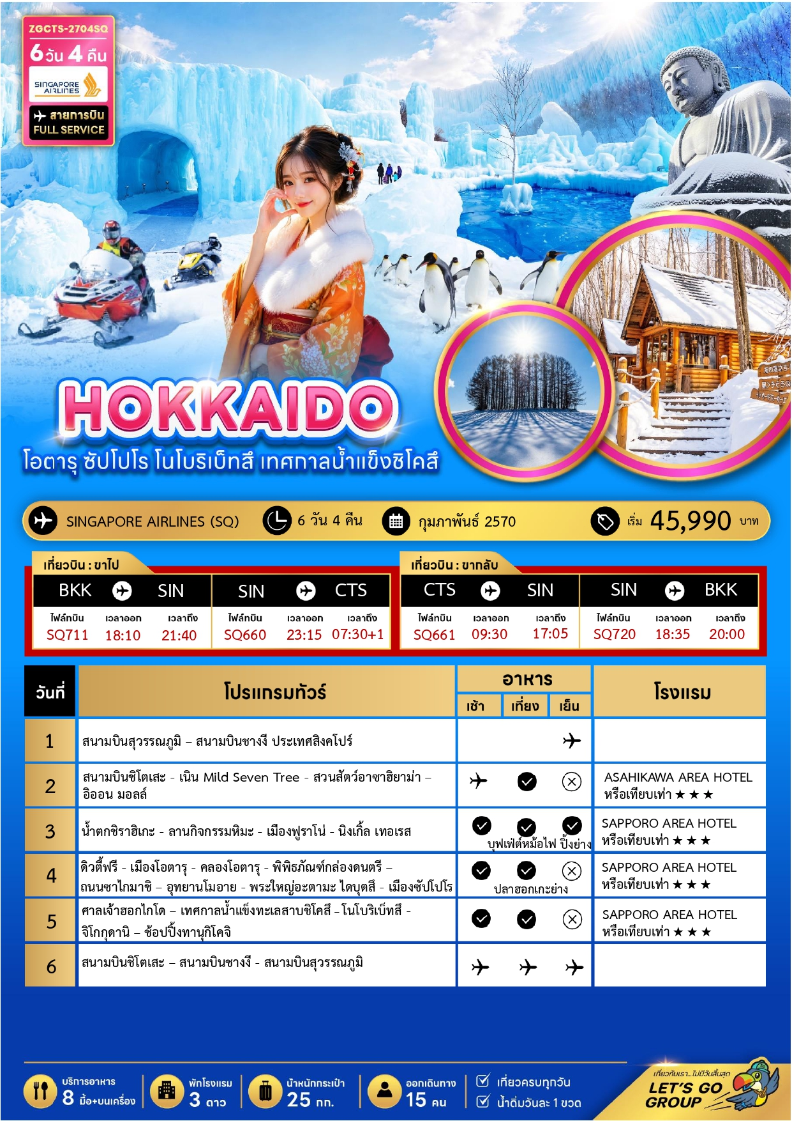





อัตราค่าบริการสำหรับ เด็กอายุไม่เกิน 2 ปี ณ วันเดินทางกลับ (Infant) ท่านละ 15,000 บาท

ราคาทัวร์ไม่รวมค่าทิปไกด์ และคนขับรถ ท่านละ 2,000 บาท เก็บ ณ สนามบินสุวรรณภูมิในวันเดินทาง

02 – 07 กุมภาพันธ์ 2570 | 49,990 | 49,990 | 39,990 | 8,000
16 – 21 กุมภาพันธ์ 2570 | 45,990 | 45,990 | 35,990 | 8,000

สำคัญโปรดอ่าน
- กรุณาทำการจองล่วงหน้าก่อนเดินทางอย่างน้อย 55 วัน พร้อมชำระเงินมัดจำ ท่านละ 25,000 บาท/ท่าน และชำระส่วนที่เหลือ 45 วัน ก่อนการเดินทาง กรณีวันเดินทางน้อยกว่า 45 วัน ต้องชำระค่าทัวร์เต็มจำนวน 100% เท่านั้น
- อัตราค่าบริการนี้ จำเป็นต้องมีผู้เดินทาง จำนวน 15 ท่าน ขึ้นไป ในแต่ละคณะ กรณีที่มีผู้เดินทางไม่ถึงตามจำนวนที่กำหนด ทางบริษัทฯ ขอสงวนสิทธิ์ในการเลื่อนการเดินทาง หรือเปลี่ยนแปลงอัตราค่าบริการ (ปรับราคาเพิ่มขึ้น เพื่อให้คณะได้ออกเดินทาง ตามความต้องการ)
- ท่านที่ต้องออกบัตรโดยสารภายในประเทศ (ตั๋วเครื่องบิน, รถทัวร์, รถไฟ) กรุณาสอบถามที่เจ้าหน้าที่ทุกครั้งก่อนทำการออกบัตรโดยสาร เนื่องจากสายการบินอาจมีการปรับเปลี่ยนไฟล์ท หรือ เวลาบิน โดยไม่แจ้งให้ทราบล่วงหน้า และการแนะนำจากเจ้าหน้าที่เป็นเพียงการแนะนำเท่านั้น
- ในกรณีที่ภาครัฐทั้งไทย และประเทศปลายทางมีข้อกำหนดในการกักตัว หรือ การตรวจหาเชื้อโควิด-19 ทุกประเภท ผู้เดินทางต้องรับผิดชอบค่าใช้จ่ายส่วนนี้ด้วยตัวท่านเอง ถ้ามี (ไม่รวมอยู่ในรายการทัวร์)
- รวมภาษีสนามบินทุกแห่งและภาษีน้ำมัน ณ วันที่ 23 มิถุนายน 2569
(บริษัทฯ ขอสงวนสิทธิ์ในการเก็บส่วนต่างเพิ่มกรณีที่มีการเรียกเก็บจากสายการบิน)


Day1 : สนามบินสุวรรณภูมิ – สนามบินชางงี ประเทศ สิงคโปร์

15.10 นัดหมายพร้อมกันที่ สนามบินสุวรรณภูมิ โปรดสังเกตุป้าย เลทส์โกกรุ๊ป พบเจ้าหน้าที่คอยให้การต้อนรับพร้อมอำนวยความสะดวกเช็คอินให้แก่ท่าน
18.10 ออกเดินทางสู่ สนามบินชางงี ประเทศสิงคโปร์ โดยสายการบิน สิงคโปร์แอร์ไลน์ (Singapore Airlines) เที่ยวบินที่ SQ711 (บริการอาหารและเครื่องดื่มบนเครื่อง)
21.40 เดินทางถึง สนามบินชางงี ประเทศสิงคโปร์ เพื่อเปลี่ยนเครื่อง
23.15 ออกเดินทางสู่ สนามบินชิโตเสะ ประเทศญี่ปุ่น โดยสายการบิน Singapore Airlines เที่ยวบินที่ SQ660 (บริการอาหารและเครื่องดื่มบนเครื่อง)
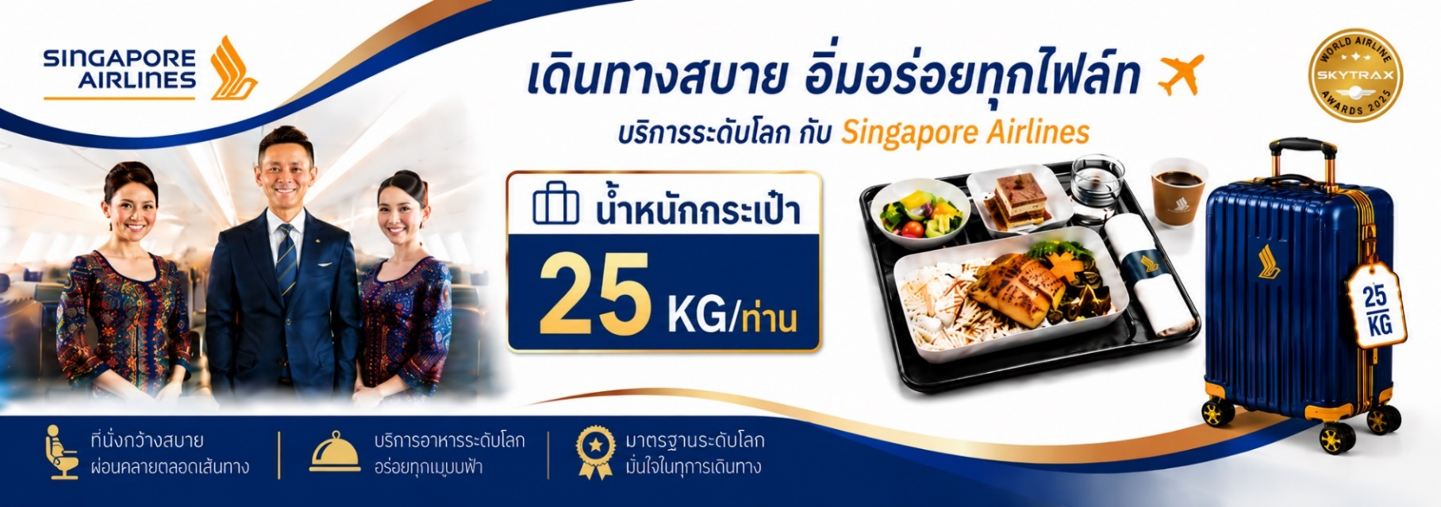


Day2 : สนามบินชิโตเสะ - เนินMild Seven Tree - สวนสัตว์อาซาฮิยาม่า - อิออน มอลล์
07.30 เดินทางถึง สนามบินชิโตเสะ เกาะฮอกไกโด ประเทศญี่ปุ่น (เวลาท้องถิ่นเร็วกว่าประเทศไทย 2 ชั่วโมง) ผ่านการตรวจคนเข้าเมืองรับสัมภาระผ่านจุดคัดกรองตามระเบียบของสนามบิน
จากนั้นนำท่านเดินทางสู่ สถานที่เช็คอินยอดฮิตกับ เนินMild Seven Tree จุดถ่ายรูปชื่อดังของบิเอะ ที่หลายคนชอบมาเพราะวิวโล่งกว้าง ทุ่งหิมะขาวสะอาด อิสระให้ท่านได้เดินชมและถ่ายรูปเป็นไปอย่างสบายใจและสนุกสนาน ต้นไม้หนึ่งเดียวที่ตั้งโดดเด่นในทุ่งกว้างช่วยสร้างบรรยากาศอันน่าจดจำและเป็นจุดที่นักท่องเที่ยวและช่างภาพนิยมมาถ่ายภาพในทุกฤดูกาลโดยเฉพาะช่วงฤดูหนาวและฤดูใบไม้ร่วงที่มีใบไม้เปลี่ยนสีสวยงาม คนญี่ปุ่นกล่าวถึงเนินธรรมชาติแห่งนี้ว่าการได้เห็นวิวทิวทัศน์กว้างขวางหิมะสีขาวและท้องฟ้า ทำให้เหมือนได้หลีกหนีจากความวุ่นวายในชีวิตประจำวัน นอกจากนี้ ช่วงเช้าหรือยามเย็นแสงแดดจะกระทบกับต้นไม้จะให้โทนแสงสวยงาม เหมาะกับการถ่ายภาพ หากได้มีโอกาสไปเยือนฮอกไกโด ต้องไม่พลาดสถานที่นี้

เที่ยง บริการอาหารกลางวัน ณ ภัตตาคาร
จากนั้นนำทุกท่านเดินทางไปยัง สวนสัตว์อาซาฮิยาม่า ซึ่งได้รับความนิยมมากที่สุดในญี่ปุ่น โดยสวนสัตว์แห่งนี้ได้มีแนวความคิดที่ว่า สัตว์ต่างๆควรที่จะอาศัยอยู่ในสภาพแวดล้อมที่ดีและเป็นไปตามธรรมชาติของสัตว์นั้นๆ จึงทำให้ทุกท่านได้สัมผัสถึงชีวิตความเป็นอยู่ที่แท้จริงของสัตว์แต่ละประเภท อาทิเช่น หมีขาวจากขั้วโลก นกเพนกวินสายพันธุ์ต่างๆ จากนั้นนำท่านเดินทางสู่ อิออน มอลล์ เป็นห้างสรรพสินขนาดใหญ่ของประเทศญี่ปุ่นมีทั้งของฝาก เครื่องดื่ม ขนม อาหารสด ผลไม้สดๆจากสวน ซึ่งผลิตภัณฑ์เหล่านี้จะมีขายจำเพาะเมืองเท่านั้น นอกจากนี้ยังมีผลิตภัณฑ์ยา เครื่องสำอางค์ สินค้า
แบรนด์เนม กระเป๋า เสื้อผ้า รองเท้าราคาถูก มีจำหน่ายอย่างมากมายและหลากหลายอิสระให้ท่าน
ได้เลือกซื้อสินค้าตามอัธยาศัย หากท่านใดหิวๆสามารถแวะไปโซนอาหารซึ่งมีทั้งร้านนั่ง คาเฟ่ และฟู้ดคอร์ทให้ท่านได้เลือกรับประทานตามใจชอบ

ค่ำ อิสระอาหารค่ำตามอัธยาศัย เพื่อไม่เป็นการรบกวนเวลาช้อปปิ้งของท่าน
ที่พัก ASAHIKAWA AREA HOTEL ระดับ 3 ดาว หรือเทียบเท่า
Day3 : น้ำตกชิราฮิเกะ - ลานกิจกรรมหิมะ - เมืองฟูราโน่ - นิงเกิ้ล เทอเรส

เช้า บริการอาหารเช้า ณ ห้องอาหารของโรงแรม
หลังจากนั้นนำทุก ท่านเดินทางสู่ น้ำตกชิราฮิเกะ เป็นน้ำตกที่มีเอกลักษณ์เฉพาะตัว เกิดจากกลุ่มธารน้ำใต้ดินที่พุ่งออกมาจากหน้าผาสูงกว่า 30 เมตร แล้วไหลลงสู่แม่น้ำบิเอะเบื้องล่าง น้ำตกแห่งนี้มีชื่อเรียกว่า “น้ำตกหนวดขาว” ตามความหมายของคำว่า “ชิราฮิเกะ” ในภาษาญี่ปุ่น ในฤดูหนาวเมื่ออุณหภูมิลดถึงจุดเยือกแข็ง น้ำตกที่ไหลลงจะกลายเป็นน้ำแข็งจนเหมือนหนวดสีขาวท่ามกลางผืนที่ปกคลุมไปด้วยหิมะขาวโพลน ตัดกับสีฟ้าของแม่น้ำบิเอะที่ไหลอยู่เบื้องล่าง เป็นภาพบรรยากาศจะสวยงาม

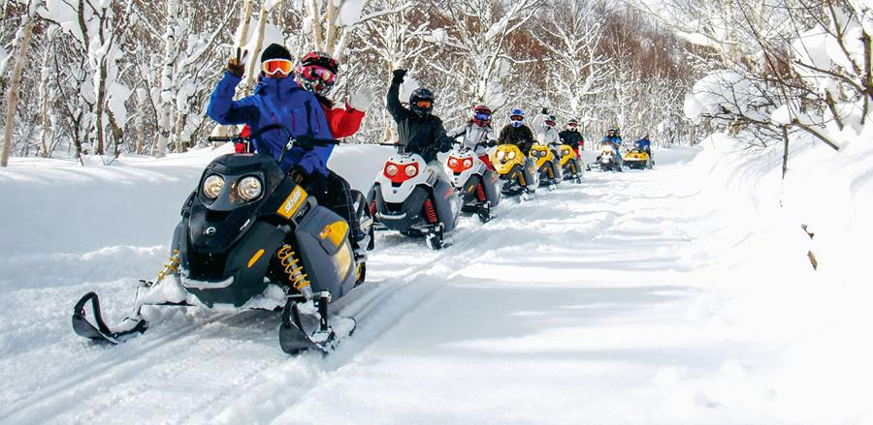

จากนั้นนำท่านเดินทางสู่ ลานกิจกรรมหิมะ ให้ท่านได้เพลิดเพลินกับ กิจกรรมหิมะ เช่น สโนว์โมบิล และสโนสเลด หรือจะเลือกเล่นผาดโผนในสไตล์ท่านเอง (ไม่รวมค่าอุปกรณ์ และค่าเครื่องเล่น ประมาณ 5,000-15,000 เยน) ** ทั้งนี้การเล่นกิจกรรมหิมะต่างๆนั้น ขึ้นกับสภาพภูมิอากาศ และปริมาณความหนาของหิมะ ณ เวลานั้น**
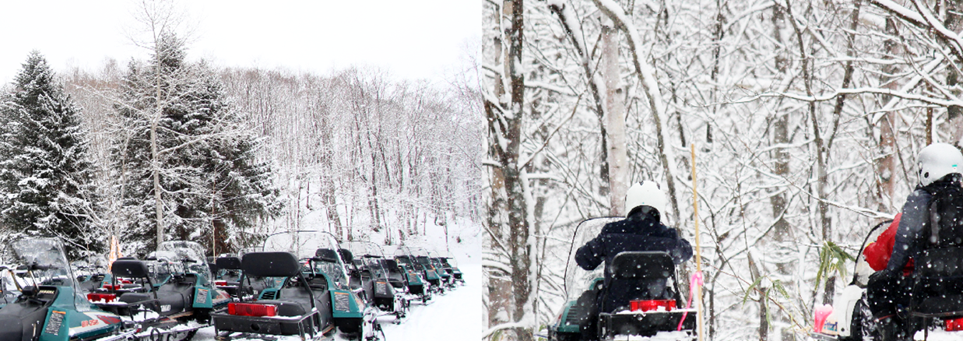

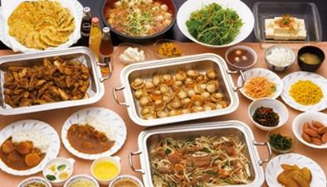
เที่ยง บริการอาหารกลางวัน ณ ภัตตาคาร พิเศษ!! บริการท่านด้วยบุฟเฟ่ต์หม้อไฟสไตล์ญี่ปุ่น

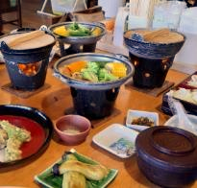

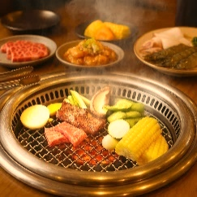
หลังจากนั้นนำทุกท่านเดินทางไปยัง เมืองฟูราโน่ เพื่อเยี่ยมชม นิงเกิ้ล เทอเรส หมู่บ้านเล็กๆสร้างมาจากวัสดุธรรมชาติทั้งหมดเป็นหมู่บ้านกระท่อมไม้แสนสวยเรียงรายไปตามทางเดินซึ่งกระท่อมเเต่ละหลังคือ ร้านขายของที่แตกต่างกันไปตามผู้สร้างสรรค์โดยที่นี่ทุกท่านสามารถพบงานศิลปะที่หลากหลายพร้อมด้วยสินค้าที่ทำด้วยมือ ทำให้สามารถเลือกดูสินค้าและซื้อของขวัญได้จากที่นี่และนอกจากนี้ยังมีคาเฟ่ที่ให้ทุกท่านได้เข้าไปนั่งพัก ซึ่งเมนูหลักจะเป็นเครื่องดื่มและยังมีขนมเค้กที่มีหลากหลายขนมที่ทำจากชีสและไอศกรีมเเสนอร่อยให้ทุกท่านได้รับประทาน หมายเหตุ: .ในกรณีที่ นิงเกิ้ล เทอเรส ปิดหรือสถานการณ์ไม่เอื้ออำนวยในการเดินทางเข้าชม บริษัทฯ ขอสงวนสิทธิ์นำท่านเดินทางสู่ โรงงานชีสฟูราโนะ เป็นสถานที่ท่องเที่ยวที่น่าสนใจในฮอกไกโด ญี่ปุ่น ซึ่งเป็นที่รู้จักในด้านการผลิตชีสสดคุณภาพสูงโดยใช้วัตถุดิบธรรมชาติจากท้องถิ่น

ค่ำ บริการอาหารค่ำ ณ ภัตตาคาร พิเศษ!! บริการท่านด้วยบุฟเฟ่ต์ปิ้งย่าง “ยากินิคุ”
ที่พัก SAPPORO AREA HOTEL ระดับ 3 ดาว หรือเทียบเท่า
Day4 : ดิวตี้ฟรี - เมืองโอตารุ - คลองโอตารุ - พิพิธภัณฑ์กล่องดนตรี - ถนนซาไกมาชิ – อุทยานโมอาย –
พระใหญ่อะตามะ ไดบุตสึ - เมืองซัปโปโร
เช้า บริการอาหารเช้า ณ ห้องอาหารของโรงแรม
จากนั้นนำท่านช้อปปิ้งสินค้าเครื่องสำอาง อาหารเสริม เครื่องประดับคุณภาพดีที่ร้านค้าปลอดภาษี ดิวตี้ฟรี สามารถเลือกซื้อสินค้าได้ตามอัธยาศัย ซึ่งมีสินค้าให้เลือกซื้อมากมาย ไม่ว่าจะเป็น เครื่องสำอางแบรนด์ดัง ทั้งของต่างประเทศและแบรนด์ดังของญี่ปุ่นหรือว่าจะเป็นอาหารเสริมคุณภาพดีซึ่งไม่สามารถหาซื้อจากที่ไหนได้ นำท่านเดินทางสู่ เมืองโอตารุ
ซึ่งถือเป็นเมืองท่าที่มีบรรยากาศสุดแสนโรแมนติก รวมถึงการตกแต่งของบ้านเรือนนั้น
ส่วนใหญ่ได้ถูกออกแบบเป็นสไตล์ตะวันตกเนื่องจากในอดีต เมืองโอตารุได้รับอิทธิพลมาจาก
การทำการค้าระหว่างประเทศญี่ปุ่นและประเทศในแถบยุโรป

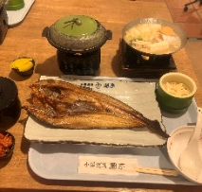
จากนั้นอิสระให้ท่านเดินชมความสวยงามของเมืองเลียบ คลองโอตารุ อันสวยงามน่าประทับใจ คลองโอตารุเป็นคลองที่เกิดขึ้นจากการถมทะเล สร้างเสร็จเมื่อปี ค.ศ. 1923 เพื่อเป็นเส้นทางขนถ่ายสินค้าจากเรือใหญ่สู่โกดังในเมือง ภายหลังเลิกใช้จึงถมคลองครึ่งหนึ่งเป็นถนนสำหรับนักท่องเที่ยวแทนโกดังต่างๆ ซึ่งเป็นอาคารอิฐสีแดงจึงกลายเป็นสัญลักษณ์ของเมือง และได้ปรับปรุงเป็นร้านอาหาร ร้านขายของที่ระลึกนั่นเอง จากนั้นนำท่านชม พิพิธภัณฑ์กล่องดนตรี ซึ่งมีอายุเกือบร้อยปี ท่านสามารถชมกล่องดนตรีในรูปแบบต่างๆ สวยงามมากมายที่ถูกสะสมมาจากอดีตจนถึงปัจจุบัน อีกทั้งยังสามารถเลือกคิดแบบทำกล่องดนตรีในสไตล์ของตัวเองขึ้นมาเป็นที่ระลึกหรือเป็นของฝากให้คนรักได้อีกด้วยนอกจากนี้ด้านหน้าพิพิธภัณฑ์ยังมี “นาฬิกาไอน้ำโบราณ” สไตล์อังกฤษ ที่เหลืออยู่เพียง 2 เรือนบนโลกเท่านั้น ซึ่งเป็นของที่ระลึกที่เมือง Vancouver มอบให้แก่เมือง Otaru นาฬิกานี้จะพ่นไอน้ำประกอบกับมีเสียงดนตรีดังขึ้นทุกๆ 15 นาที เหมือนกับนาฬิกาไอน้ำอีกเรือนหนึ่งที่ประเทศแคนนาดา ถ้ามาฮอกไกโดแล้วไม่มาชม ต้องไปชมที่แคนนาดาเท่านั้น

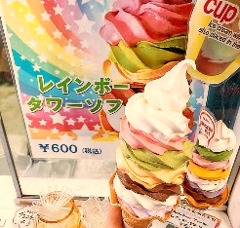
เที่ยง บริการอาหารเที่ยง ณ ภัตตาคาร บริการท่านด้วยปลาฮอกเกะ ขึ้นชื่อของฮอกไกโด
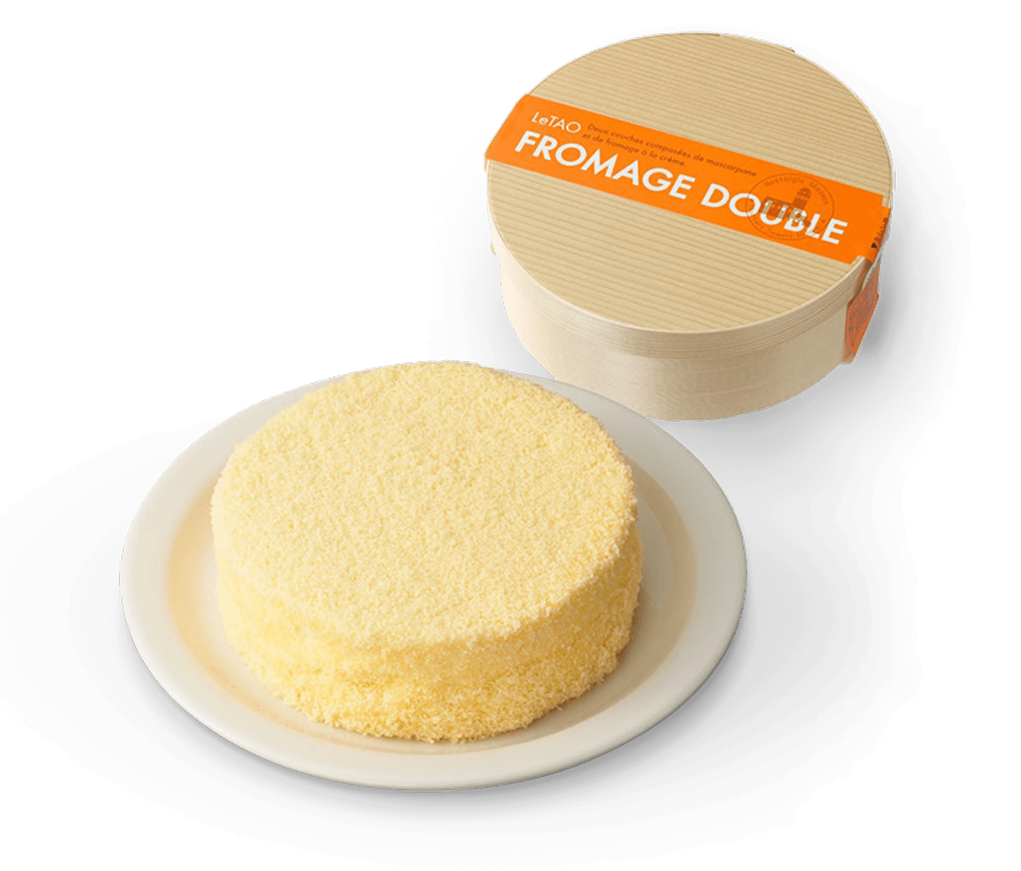
อิสระให้ท่านได้เลือกซื้อ เลือกชมสินค้ามากมายกับ ถนนซาไกมาชิ โดยด้านขวามือก็ต้องสะดุดตา สะดุดใจ ไปกับความน่ารักของเจ้าแมวน้อยคิตตี้ ที่ท้าทายรอให้ทุกๆท่านเข้าไปเยี่ยมชม เมื่อเข้าไปในร้านทุกท่านสามารถเลือกแก้วเป็นลวดลายตามใจชอบแต่ละท่านได้เลย ซึ่งข้างหลังแก้วจะมีการสกรีนคำว่า Otaru ติดไว้ด้วย ซึ่งแก้วก็จะมีมากมายหลากหลายแบบให้เลือก ราคาก็จะแตกต่างกันออกไป เมื่อซื้อแก้วพร้อมเครื่องดื่มเรียบร้อยแล้วสามารถเติมเครื่องดื่มฟรีได้อีกรอบ เลือกเครื่องดื่มเรียบร้อยแล้ว สามารถเลือกที่นั่งตามอัธยาศัยที่บริเวณชั้นสอง หรือถ้าใครไม่อยากนั่งบริเวณชั้นหนึ่งจะเป็นโซนขายของที่ระลึกหรือจะสนุกสนานไปกับการหมุนตู้กาชาปอง
แนะนำของอร่อย ไอศกรีมสายรุ้ง ถือเป็นหนึ่งในของหวานขึ้นชื่อที่ดึงดูดนักท่องเที่ยวที่มาเยือนเมืองโอตารุ
แนะนำของอร่อย LeTAO (เลอ เตา) ชีสเค้ก "Double Fromage" ที่หอมนุ่มละลายในปาก มีสาขาหลักอยู่ใกล้คลองโอตารุ

จากนั้นนำท่านชม อุทยานโมอาย ที่ออกแบบโดย Tadao anda สถาปนิกชื่อดังของโลก ก่อสร้างตั้งแต่ ค.ศ. 1982 ไอเดียคล้ายวัฒนธรรมจากโมอายและอียิปต์ ออกแบบรูปร่างตั้งให้อยู่ในภูเขาของดอกลาเวนเดอร์ พระพุทธรูปเป็นแนวคิดโครงสร้างจากการเรียงลำดับของจิตวิญญาณ องค์พระมีชื่อว่า พระใหญ่อะตามะ ไดบุตสึ หรือ Atama Daibutsu เปิดให้เข้าชมอย่างเป็น ทางการ เมื่อวันที่ 17 ก.ค. 2559 ที่ผ่านมา อุทยานโมอาย มีพื้นที่ประมาณ 540,000 ตารางเมตร มี 40,000 กลุ่มของที่บรรจุอัฐิและรองรับได้ 70,000 กลุ่ม (ชาวญี่ปุ่นไม่มีการฝังศพ ใช้การเผา และจะซื้อที่ดินไว้เก็บ"อัฐิ"เก็บแบบทั้งตระกูลรวมไว้) โมอายแห่งญี่ปุ่น เป็นชื่อที่ผู้คนเรียกขาน เป็นหนึ่งในสุสานที่ใหญ่ที่สุดในฮอกไกโด จากนั้นนำท่านเดินทางสู่ เมืองซัปโปโร เมืองแห่งเศรษฐกิจและวัฒนธรรมของฮอกไกโดมีเอกลักษณ์อันโดดเด่นคือ เทศกาลหิมะซัปโปโร ประติมากรรมที่สร้างขึ้นจากหิมะและน้ำแข็ง ถูกจัดขึ้นเป็นประจำทุกปีในฤดูหนาว นอกจากเทศกาลหิมะแล้ว ซัปโปโรยังมีสถานที่ท่องเที่ยวอีกมากมาย

ค่ำ อิสระอาหารค่ำตามอัธยาศัย เพื่อไม่เป็นการรบกวนเวลาของท่าน
ที่พัก SAPPORO AREA HOTEL หรือเทียบเท่า 3 ดาว

Day5 : ศาลเจ้าฮอกไกโด – เทศกาลน้ำแข็งทะเลสาบชิโคสึ – โนโบริเบ็ทสึ – จิโกกุดานิ - ทานุกิโคจิ
เช้า บริการอาหารเช้า ณ ห้องอาหารของโรงแรม
จากนั้นนำท่านชม ศาลเจ้าฮอกไกโด ตั้งอยู่ที่เมืองซัปโปโร เรียกได้ว่าเป็นศาลเจ้าของศาสนาพุทธนิกายชินโตที่มีความเก่าแก่ของเกาะฮอกไกโด เพราะที่ศาลเจ้าแห่งนี้นั้นถูกสร้างในช่วงยุคเริ่มพัฒนาเกาะถ้าจะนับเป็นปีก็ประมาณปี ค.ศ.1871 ได้ ไม่เพียงแค่จะมาสักการะขอพรกับเทพเจ้าที่ประทับภายในศาลเจ้ามากถึง 4 องค์ แต่ด้วยความที่ตัวศาลเจ้าเองมีพื้นที่เชื่อมต่อกับสวนมารุยามะทำให้ถือได้ว่าเป็นจุดชมวิวอีกแห่งหนึ่งของเมือง
จากนั้นนำท่านเดินทางสู่ เทศกาลน้ำแข็งทะเลสาบชิโคสึ งานเทศกาลน้ำแข็งที่ใช้ออนเซ็นทะเลสาบชิโคสึในสวนสาธารณะของอุทยานแห่งชาติ ชิโคสึโทยะ มีประติมากรรมน้ำแข็งที่สร้างขึ้นโดยใช้น้ำในทะเลสาบชิโคสึอันเป็นที่ภาคภูมิใจในเรื่องความใส ซึ่งมีเพียงไม่กี่แห่งในประเทศ พ่นและปล่อยให้แข็งตัวเรียงรายอยู่ สไลเดอร์น้ำแข็ง ลานสเก็ตที่ลื่นไถลด้วยรองเท้าบูต หรือขี่ม้าจูงชมสถานที่จัดงานนั้น เป็นที่นิยมของเด็กๆ ยังมีการแสดงการตีกลองใหญ่แบบญี่ปุ่น (รวมค่าเข้า ไม่รวมค่าอุปกรณ์ และค่าเครื่องเล่นอื่นๆภายในงานเทศกาล) หมายเหตุ: ในกรณีที่ เทศกาลน้ำแข็งทะเลสาบชิโคสึ ปิดหรือหมดเทศกาล หรือสถานการณ์ไม่เอื้ออำนวยในการเดินทางเข้าชม บริษัทฯ ขอสงวนสิทธิ์นำท่านเดินทางสู่ ทำเนียบรัฐบาลเก่าฮอกไกโด
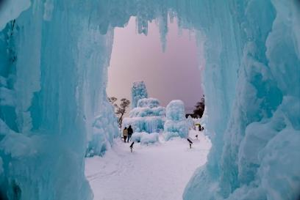
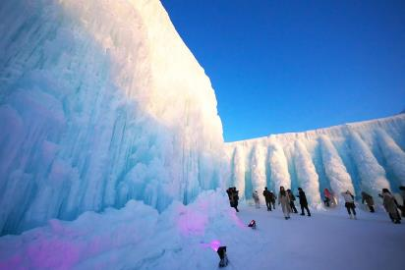
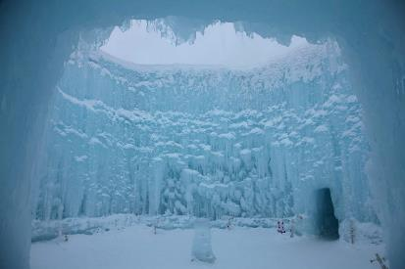
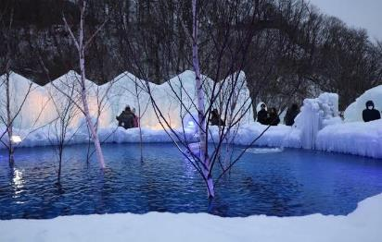
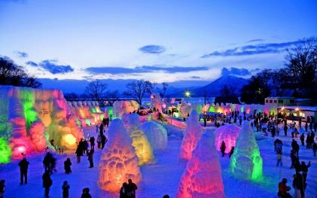

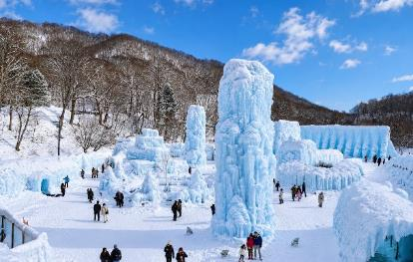

เที่ยง บริการอาหารเที่ยง ณ ภัตตาคาร
นำท่านเดินทางสู่ โนโบริเบ็ทสึ เมืองที่เป็นเมืองตากอากาศชื่อดังแห่งหนึ่งของญี่ปุ่น มีชื่อเสียงด้านออนเซ็น เป็นเมืองที่เหมาะสำหรับไปพักค้างคืนและเข้าออนเซ็นเป็นอย่างยิ่ง นำท่านชม จิโกกุดานิ หรือ หุบเขานรก ภายในบริเวณนี้ประกอบไปด้วยบ่อน้ำพุร้อนและบ่อโคลนเดือดเกิดขึ้นตามธรรมชาติ จากการระเบิดของภูเขาไฟเมื่อหนึ่งพันปีก่อน ทำให้มีลักษณะคล้ายกระทะทองแดง ซึ่งจะมีควันพวยพุ่งอยู่ตลอดเวลา จากใต้พิภพ ทำให้ผู้คนขนานนามที่แห่งนี้ว่า หุบเขานรก และที่นี่ยังเป็นต้นกำเนิดบ่อออนเซนที่มีประโยชน์ต่อสุขภาพและผิวพรรณแห่งเมืองโนโบริเบ็ทสึ ที่มีชื่อเสียงที่สุดบนเกาะฮอกไกโดอีกด้วย
นำท่านช้อปปิ้งที่ ทานุกิโคจิ เป็นแหล่งช้อปปิ้งอาเขตบนถนนคนเดินที่มีหลังคามุงบังแดดบังฝนและหิมะ มีความยาว 7 บล็อกถนน มีร้านค้าตั้งเรียงรายอยู่กว่า 200 ร้านค้า SUSUKINO มีร้าน BIG CAMERA จำหน่ายกล้องดิจิตอล, เครื่องใช้ไฟฟ้าและอิเล็กทรอนิกส์, ร้าน100เยน, ร้านUNIQLO ขายเสื้อผ้าแฟชั่นวัยรุ่น,ร้าน MATSUMOTO KIYOSHI ขายยาและเครื่องสำอาง

ค่ำ อิสระอาหารค่ำตามอัธยาศัย เพื่อไม่เป็นการรบกวนเวลาของท่าน
ที่พัก SAPPORO AREA HOTEL ระดับ 3 ดาว หรือเทียบเท่า

Day6 : สนามบินชิโตเสะ – สนามบินชางงี - สนามบินสุวรรณภูมิ

ได้เวลาอันสมควรนำท่านเดินทางสู่ สนามบินชิโตเสะ
09.30 นำท่านออกเดินทางสู่ สนามบินชางงี ประเทศสิงคโปร์ โดยสายการบิน สิงคโปร์แอร์ไลน์ (Singapore Airlines) เที่ยวบินที่ SQ661 (บริการอาหารและเครื่องดื่มบนเครื่อง)
17.05 เดินทางถึง สนามบินชางงี ประเทศสิงคโปร์ เพื่อเปลี่ยนเครื่อง
18.35 นำท่านออกเดินทางสู่ สนามบินสุวรรณภูมิ ประเทศไทย โดยสายการบิน สิงคโปร์แอร์ไลน์ (Singapore Airlines) เที่ยวบินที่ SQ720 (บริการอาหารและเครื่องดื่มบนเครื่อง)
20.00 เดินทางถึง สนามบินสุวรรณภูมิ ประเทศไทย โดยสวัสดิภาพ ... พร้อมความประทับใจ

